Elektrické pole. Telesá v elektrickom poli

- gravitačné pole – gravitačná sila Zeme – príťažlivé sily – všetky telesá
- magnetické pole – magnet – príťažlivé a odpudivé sily – telesa z feromagnetických látok
- elektrické pole - - príťažlivé a odpudivé sily – zelektrizované telesá
Ako vyzerá elektrické pole?
- pokusy s krupicou - krupica nám zobrazí ako vyzerá elektrické pole v danej rovine.
https://www.youtube.com/watch?v=WdiWcJKoN0U
https://www.youtube.com/watch?v=fR6GNTFDgpg
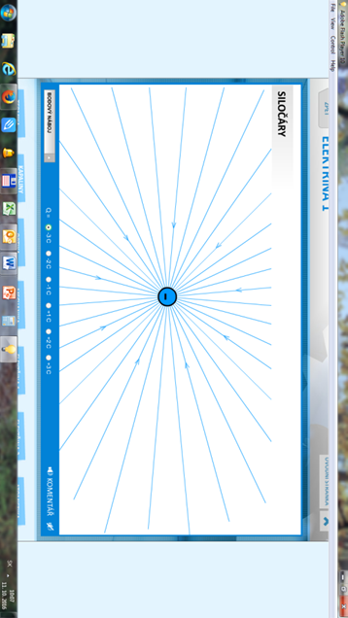
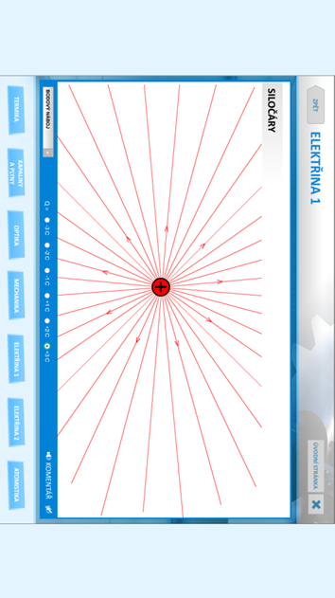
- ak preložíme zrnkami krupice myslené čiary, dostaneme indukčné čiary - siločiary, ktoré nám zobrazujú ako vyzerá elektrické pole a smer pôsobenia elektrickej sily, okolo zelektrizovaného telesa.
- elektrické pole okolo jednej platničky

- elektrické pole okolo dvoch platničiek – súhlasne nabitých
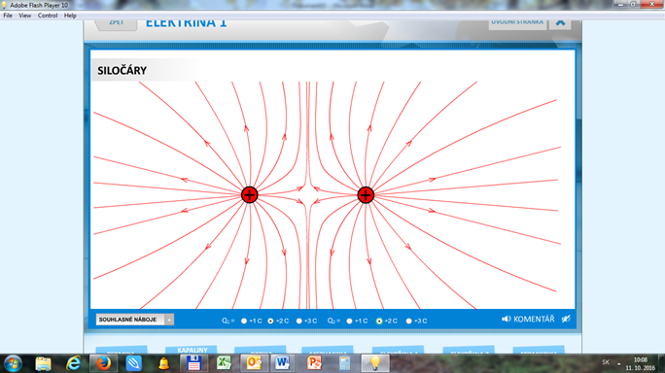

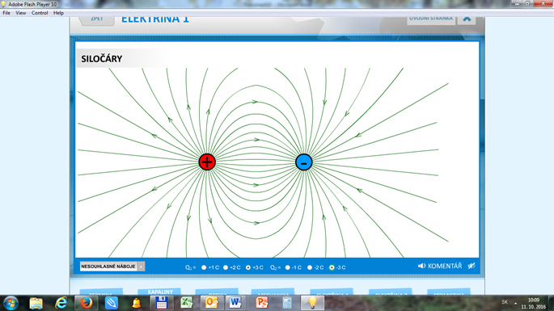
- elektrické pole okolo dvoch platničiek – nesúhlasne nabitých

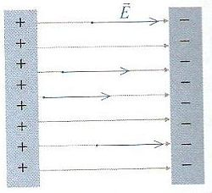
- elektrické polo medzi platňami – homogénne - nakresliť

V kovových látkach, ktoré obsahujú voľné elektróny, dochádza v el. poli k presunu nábojov. Tento jav nazývame elektrostatická indukcia.
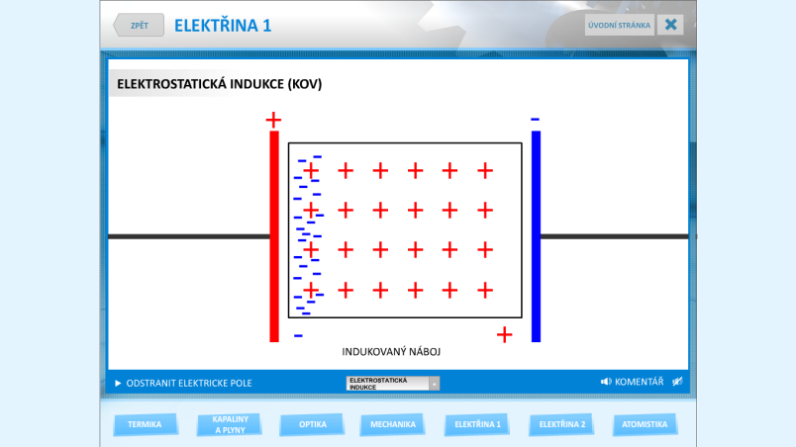

V izolantoch dochádza v el. poli k presunu nábojov vnútri samotného atómu. Tento jav sa nazýva polarizácia dielektrika.
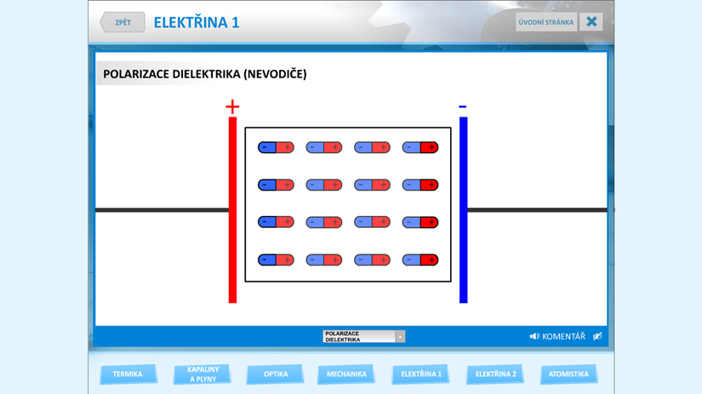

- „Fyzika zajímavě“ – Elektrina 1 – Polarizace – Indukce

